Оглядываясь назад

(из материалов архива)
История школы № 5 г. Ишима берет свое начало в далеком 1919 году, когда после освобождения города (5 ноября 1919 г.) от Колчака в зданиях бывших приходских училищ открывались первые советские школы. В доме по улице М-Никольской, 39 (ныне ул. Луначарского) была открыта школа № 5 I ступени. В 1922 г. в ней 3 учителя обучали 120 детей. В 1924 году школа разместилась в деревянном здании по ул. Советской, 5. В 1938-39 годах школа стала средней и располагалась в здании по ул. Просвещения, 43. 18 учителей обучали 529 учащихся. Директором и заведующей долгое время (до 15 августа 1950 года) работала Зубревич Ефросинья Ивановна.
В годы Великой Отечественной войны школа № 5 стала начальной, располагалась в трех деревянных зданиях, учащиеся старших и средних классов учились в школе № 1. 1943 год - школа № 5 была начальной, 390 учеников. В сентябре 1951 года перешла в здание на ул. Ленина (ул.Б.Садовая, 167), стала средней. Так в 1959-1960 учебном году в 23 классах обучалось 664 учащихся. В октябре 1963 года школа переехала
в новое здание по ул. К.Маркса, 56.
Директорами в разное время работали:
Ефросинья Ивановна Зубревич
Галина Николаевна Гулых
Виктор Дмитриевич Глинских
Виктор Тимофеевич Намоконов
Николай Петрович Замятин
Самуил Тимофеевич Яцык
Федор Иванович Черенцов
Александра Ильинична Андреева
Роза Ивановна Загнеева
Алексей Владимирович Ипатенко

Школа участвовала во всех реформах советского времени, начинающихся с 1919 года. В 20-е годы в школу пришла педология, течение в психологии и педагогике, возникшее на рубеже ХIХ - ХХ веков. В школе 120 учащихся обучали три учителя, это была экспериментальная педагогика, предполагавшая создание лабораторий по каждому предмету, консультирование и контролирование деятельности учеников, использование индивидуальных заданий и тестов. Тесты были разные. Педология предполагала изучение ребенка с точки зрения его психологического развития.
К сожалению, это течение в педагогике было объявлено лженаучным и запрещено. Как говорится, вместе с водой выплеснули и ребенка. И до 1965 года предмета психологии не было. Старые учителя школы вспоминают это время не только с отрицательной стороны, но и с положительной: педология способствовала познанию ребенка.
В 30-е годы в школе была разнообразной система уроков, больше раскрывалась личность педагога. Он получил возможность работать индивидуально. Появились требования к уроку: определение задач, содержание, выбор рациональных методов и приемов обеспечения познавательной активности учащихся.
В 1938-1939 учебном году школа № 5 стала средней. В годы войны за неимением учителей вновь была переименована в начальную, в ней было 390 учеников. Инспектором гороно в те годы работал А.Н. Лимахин. Под особый контроль был взят вопрос о всеобуче, так как его выполнение считалось одной из мер предупреждения беспризорности.
Приказом Омского облоно (Ишим был в составе Омской области) от 14.10.1942 года была заведена тетрадь движения учащихся с ежемесячной подачей сведений до 6 числа по форме ОШ-4. Школа № 5 отсева не имела. Заведен был фонд всеобуча. В 1944 году он составлял 1,5 тысячи рублей. Фонд существовал и в последующие годы. Оказанием материальной помощи ученикам занимался родительский комитет.
Среднее образование было возвращено в школу только в 1951 году, и в этом же году она получила собственное кирпичное здание по ул. Малой Садовой. Директора В.Д. Глинских, В.Т. Намоконов, Н.П. Замятин решали разные проблемы:
1. Научить учащихся учиться.
2. Выработать систему воспитательной работы.
3. Организовать деятельность учащихся во внеклассной и внешкольной работе, способствующей развитию ребенка.
4. Привлечь семью в воспитательный процесс.
В это время школа № 5 была базовой для Ишимского пединститута, в ней проходили пассивную и активную практику студенты. Учительница русского языка и литературы М.А. Демина показывала свою организацию процесса обучения, умение владеть классом, доступно давать знания, воспитывать внимание ученика, прививать интерес к предмету, помогать «тревожному» школьнику готовиться к экзаменам и контрольным работам. Студенты уносили с ее уроков большой запас знаний и всегда руководствовались ее советами. При подготовке к контрольной или экзамену она рекомендовала:
• повторяй материал «про себя», составь план, схему ответа;
• сосредоточься на самих вопросах;
• рассуждай вслух (можно перед зеркалом);
• не повторяй билеты по порядку, лучше тяни как на экзамене;
• спи не меньше девяти часов;
• не занимайся другими занятиями, они усилят твою напряженность;
• не трать время на подробные ответы;
• в твоем ответе должно быть вступление, основная часть, заключение;
• работу не сдавай без проверки.

Она помогала и «тревожному» школьнику:
• если волнуешься, не переживай, твое состояние вполне естественно, оно мобилизует умственную работу;
• не думай о провале, рисуй картину уверенного ответа, победи себя;
• проигрывай ситуацию: вошел в класс, сосредоточился, для тебя больше ничего не существует;
• отвечай честно, уверенно, выразительно, это повлияет на оценку;
• учись самопроверке.
Такие памятки не потеряли своей актуальности и в наши дни.

Уроки математики для студентов проводили учителя А.П. Логинова и Г.М. Петров. А.П. Логинова давала глубокие знания, она учила приемам устного счета, развивала математическое мышление. На ее уроках ученики решали занимательные задачи. Она хорошо знала свой предмет, методику преподавания. Физику вел Л.М. Лукашевич. Он подбирал дифференцированные задания, особое внимание уделял лабораторным работам. Рисование в школе вел Г.А. Первышин. Строгий, требовательный, он знал свой предмет. Ученики с желанием выполняли его задания. В свободную минуту на уроке он читал свои стихи, часто публиковал их на страницах газеты «Ишимская правда». Особенно удавались ему басни.
Занятия по труду вел И.Н. Куряков. В подвальном помещении располагались мастерские, где ребята выполняли несложные поделки: табуретки, ящики для рассады, коробки, шкатулки. На каждую поделку составлялись технологические карты.
При школе был учебно-опытный участок. Руководил им Н.С. Долганов. Сохранилась выписка из личного дела биолога, в которой ему дана характеристика директором школы Н.П. Замятиным: «Н.С. Долганов добился хороших результатов.
Установлены и строго соблюдаются полевые и овощные севообороты. Закладываются опытные участки по срокам высева зерновых и технических культур, проверяется влияние удобрений на рост и урожайность посаженных культур. В 1958 году школьный участок занял второе место в системе школ гороно. В 1959 - первое место».
В школе была введена форменная одежда. По воспоминаниям выпускницы Тороповой Лидии, приходилось перекрашивать в коричневый цвет ткани в клеточку, в полоску, чтобы надеть коричневое платье с черным фартуком как форменную одежду. На праздники, линейки надевали белые фартуки.

Работал родительский комитет и в эти годы. В течение пяти лет, с 1951 по 1956 гг., им руководила Н.А. Севрюкова, мать семерых детей, учившихся в этой школе. Остались ее воспоминания: «Учителя школы были интересными людьми. Коллектив был дружный, были большие требования к учащимся. Наши дети умели делать дополнения к ответам, рецензировать ответ. В школьном уголке дома было помещено расписание уроков, кружков. Мы, родители, понимали, что это позволяло нашим детям хорошо учиться. В старших классах проводились зачеты по прохождению трудных тем.
При подготовке к зачетам мои дети готовились тщательно, помогали друг другу. Двое моих сыновей, Саша и Вова, были приняты в Московское суворовское училище, но заскучали по дому, по семье и вернулись в Ишим, в пятую школу, успешно ее закончили. Пятеро из моих детей имеют высшее образование».
В 1962 году вышли сборники приказов Министерства образования СССР № 35-36 с важным материалом «О проверке и оценке знаний в школах». От учителей требовалась объективность при оценке знаний, в этих документах указывались распространенные ошибки:
• либерализм (авторитет доброты);
• чрезмерная строгость и занижение оценок;
• необъективность, связанная с симпатиями и антипатиями, у учителей есть любимчики и жертвы;
• бич школы - процентомания.
Процент успеваемости должен быть подлинным. Тюменский облоно требовал отказа расстановки школ по проценту успеваемости. Были предложены и критерии оценок:
«5» - за знания в полном объеме в соответствии программе;
«4» - за знания в полном объеме с некоторыми отклонениями;
«3» - за знания, которые позволяют работать ученику дальше (отрывочные, лоскутные, фрагментарные);
«2» - за знания, которые не позволяют ученику двигаться дальше;
«1» - за полное отсутствие знаний.
В школе № 5 изучались эти критерии. Учителя ставили мотивированные оценки (хороший ответ, недостатки), и студенты в этом вопросе получали практические навыки. Они видели, что учителя во время ответов не вторгаются в рассказ учащихся, выставляют оценку сразу, проводят фронтальный опрос. По каждой теме разрабатывались карточки. Администрация школы, студенты при посещении уроков могли по карточкам спросить любого ученика. Не было случая, чтобы ребенок не ответил. Студенты проходили практику по определению целей урока, по типу урока. Основополагающим уроком был комбинированный, со следующей структурой - оргмомент, проверка домашнего задания, изложение нового материала, закрепление, задание на дом. Считались минуты затраченного времени на каждый этап.

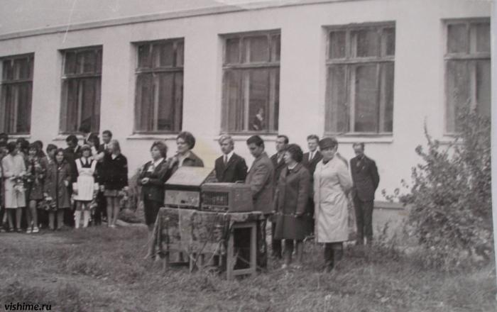
Общешкольная линейка, посвященная началу учебного года. 1974.

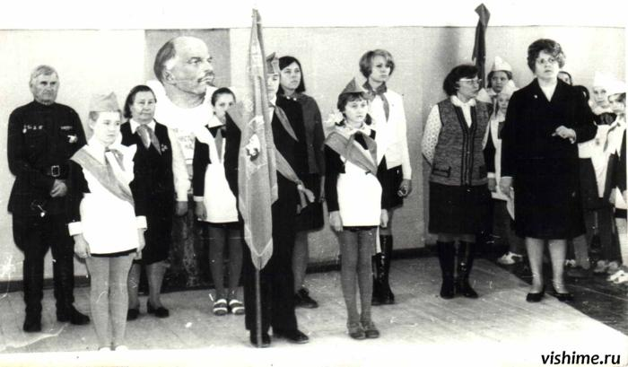
На торжественной пионерской линейке в школе № 5.
Институт давал разные типы уроков. Студент во время активной практики делал выбор сам, составлял при этом полный план урока или план-тезис. Школа № 5 осталась в памяти многих студентов ИГПИ.

С появлением многоэтажных домов в этом микрорайоне возникла необходимость в строительстве нового здания школы, которое появилось на ул. К.Маркса, 56. Трехэтажное, светлое, радостное, с большими окнами, оно вызывало чувство гордости за детей, которые придут сюда учиться. 18 октября 1963 года новая школа была открыта. С картами, книгами, глобусами, под звуки школьного духового оркестра переходили учащиеся в новую школу. Во главе колонны шел директор школы - С.Т. Яцык и его заместители, лидеры комитета комсомола, совета дружины.
Школа всем понравилась. Три длинных коридора, столовая, мастерские, спортзал, три входа. Уютно, тепло. Просторная библиотека. Футбольное поле. Географическая площадка. Вскоре посадили березовую аллею с восточной стороны здания, отгородили пришкольный участок, расположенный рядом.
И пошли школьные будни...

